班级  Klass | 母语小班 | 教室  Klassrum | A421
老师  Laoshi | 张如玥 | 电话  Mobil | 0767609967
邮箱地址  E-mail | ruyuezhang12@gmail.com | 上课日期  Datum | 2017年5月13日

教学目标(mål)：
1. 词语：复习词语，学习新词语“椅子、放进、哈哈大笑、桌子、衣服”
2. 课文：学习课文《东西要放在一定的地方》后两段
3. 量词：学习量词

教学重点(tyngdpunkt)：
量词
教学辅助(material)：
PPT、视频、小纸片等
课时安排(tidsplanering): 三个课时

上课内容 lektionsinnehåll

第一课时ＫＬ9:30－10:20
- 步骤一(steg 1) 用PPT巩固上周字词，课文
- 步骤二(steg 2) 讲评上周作业。

第二课时ＫＬ10：30－11:10
- 步骤一(steg 1) 学习新双双三第15课《东西要放在一定地方》后两段，圈生字

- 步骤二(steg 2) 学习生字“椅子、放进、哈哈大笑、桌子、衣服”

- 步骤三(steg 3) 熟读课文

第三课时ＫＬ11:30 －12:10
- 步骤一(steg 1) 观看天鹅舞蹈视频
- 步骤二(steg 2) 学习诗歌《咏鹅》
- 步骤三(steg 3) 背诵诗歌

课后作业 Läxa（新双双三练习册p42～p44）

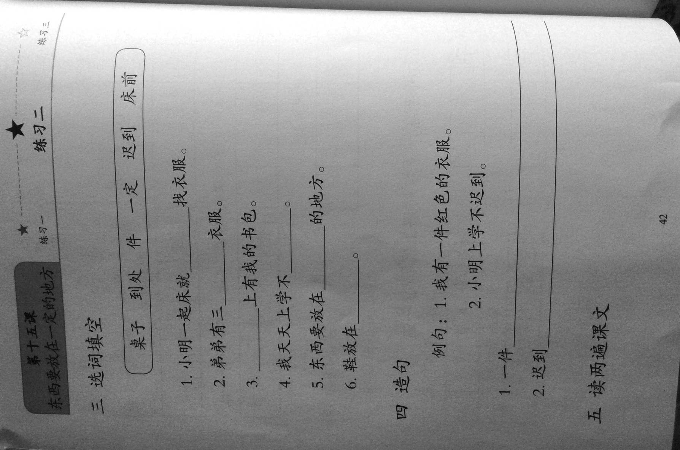

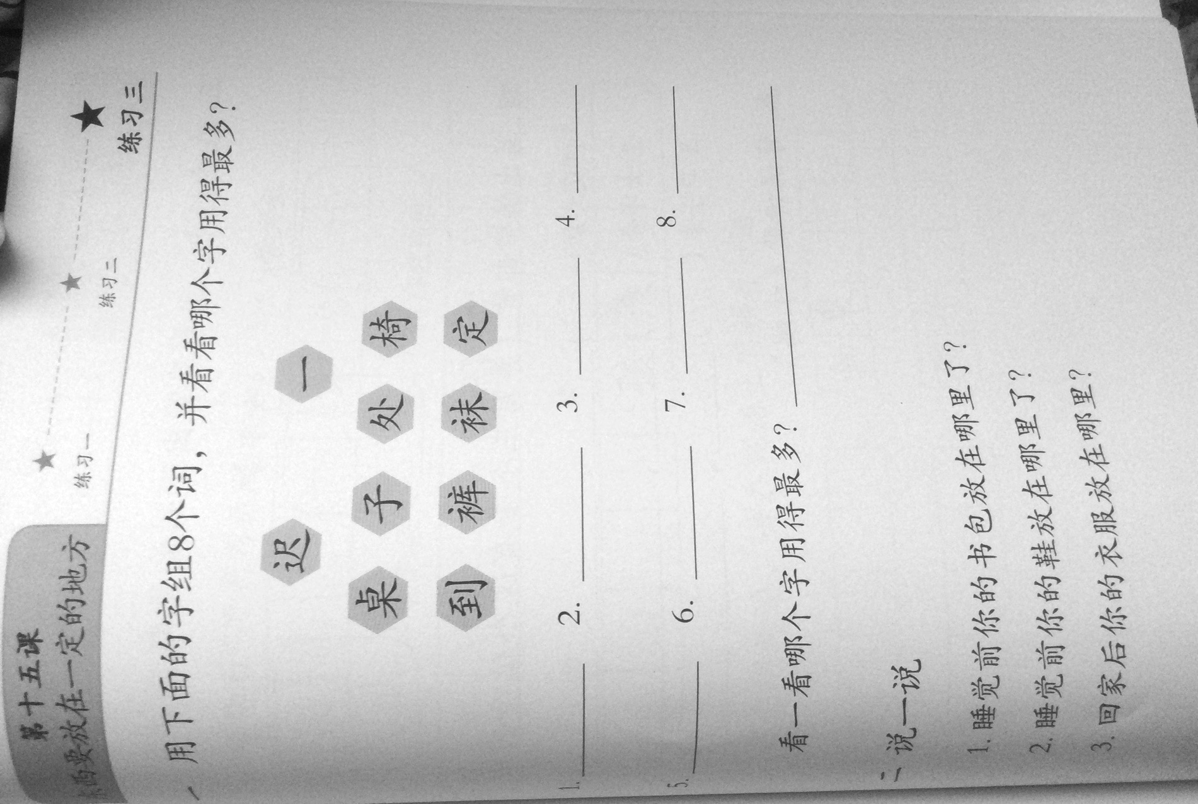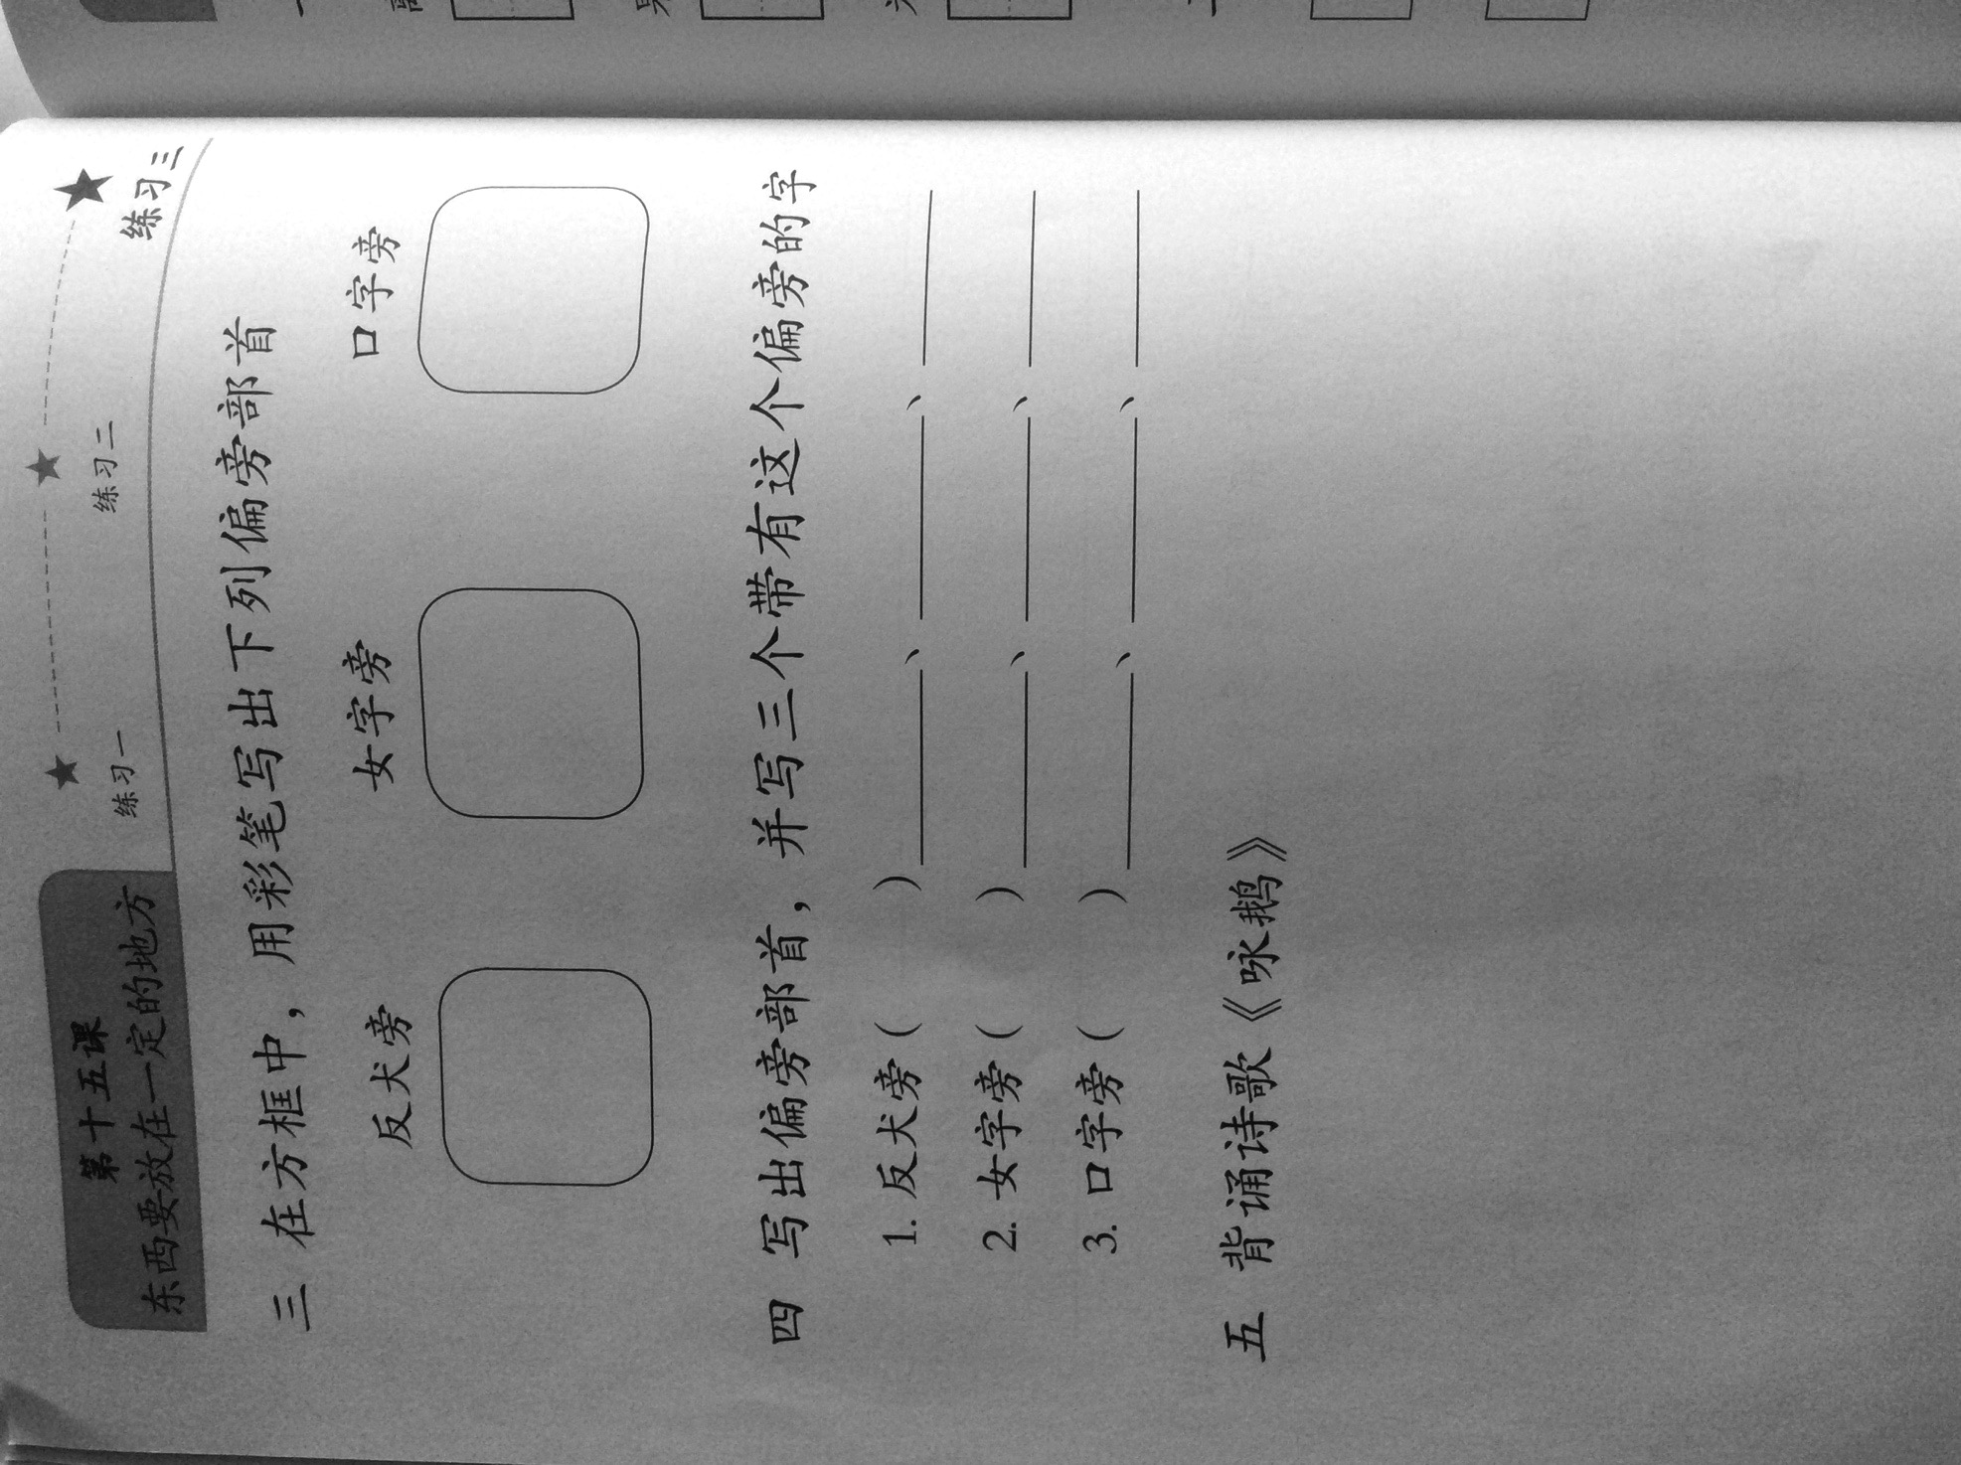

学生姓名 | 本周是否到课 närvarande på lektionen | 上周作业是否完成 läxa inlämnade under lektionen
Angelo | 是 | 是
Kevin Yu | 是 | 否
Victor Olsson | 否 | 否
王冬冬 | 是 | 否
冯鄰尹 | 是 | 是
张夏瑞 | 是 | 是
李欣蔚 | 否 | 否
杨彤童 | 是 | 否
郑佳玲 | 否 | 否
金凯 | 是 | 是
田铭利 | 是 | 是
陈阳 | 是 | 是
维拉 | 是 | 否
菲菲 | 是 | 否

